城市三维可视化仿真规划管理系统
集成多种虚拟现实技术，基于三维地理信息平台进行虚拟场景制作，可以导入局部地区规划数据，进行方案评估。并且利用系统的GIS分析功能、属性数据管理与二次开发支持、矢量数据支持和皮肤骨架技术，可以实现各类数据管理和专题分析，为可视化决策支持提供依据。
利用系统提供的直观、准确、全角度的分析、比较手段，可提高规划决策的科学性。充分利用三维技术进行城市规划改造虚拟设计，在虚拟规划场景中，对规划建筑物和景观进行移动、多角度比较，在综合考虑环境与周边建筑的关系、建筑物设计等多种因素后，确定最优方案，可提高城市建设的品位，促进城市的可持续性发展。
三维可视化系统在规划行业应用具备以下特点：
1) 真实准确再现城区历史、现状、规划三维景观，提供可视化决策支持
2) 实时浏览、实时编辑，根据需要随时调整视点和方案，辅助方案设计
3) 实现空间数据与属性数据的绑定，实现查询、定位、统计分析等功能
4) 有效的管理不同时期空间数据与属性数据
5) 叠加专题数据，如用地类型、建筑等级等，实现综合分析
6) 提供各类专业管理分析系统，如管线管理、各类市政设施管理等
7) 提供多种gis分析功能，如距离量测、日照分析等
8) 提供各类高科技决策支持系统，如城市环境综合评估系统、城市水资源管理系统等
- 丰富的外设支持，立体眼睛、游戏杆等，方便不同层次用户的使用。
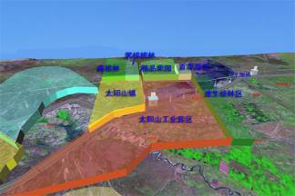
规划板块
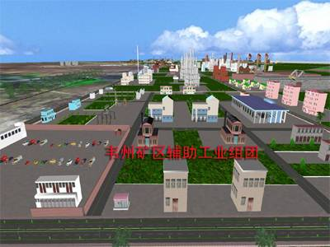
规划产业组团

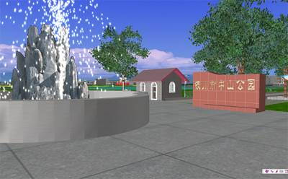
规划效果模拟

